1. Xem kết nối mạng đang mở nhiều nhất (lớp OS/network — phát hiện nhanh nhất)
Đếm số kết nối TCP đang mở theo từng IP:
ss -ntu | awk '{print $6}' | cut -d: -f1 | sort | uniq -c | sort -nr | head -20
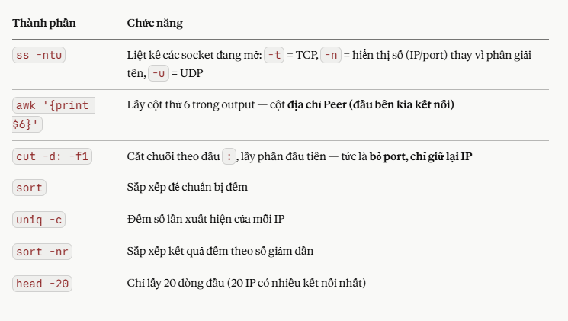
Thành phầnChức năngss -ntuLiệt kê các socket đang mở: -t = TCP, -n = hiển thị số (IP/port) thay vì phân giải tên, -u = UDPawk '{print $6}'Lấy cột thứ 6 trong output — cột địa chỉ Peer (đầu bên kia kết nối)cut -d: -f1Cắt chuỗi theo dấu :, lấy phần đầu tiên — tức là bỏ port, chỉ giữ lại IPsortSắp xếp để chuẩn bị đếmuniq -cĐếm số lần xuất hiện của mỗi IPsort -nrSắp xếp kết quả đếm theo số giảm dầnhead -20Chỉ lấy 20 dòng đầu (20 IP có nhiều kết nối nhất)

Giải thích khái niệm:
Socket = một "cuộc trò chuyện mạng" đang diễn ra giữa 2 máy, được xác định bởi cặp IP:Port của cả hai bên. ss -ntu cho bạn xem tất cả các cuộc trò chuyện mạng (TCP/UDP) đang mở trên server tại thời điểm đó.
Chạy lặp lại liên tục để theo dõi real-time (theo 1s)
watch -n 1 'ss -ntu | awk "{print \$6}" | cut -d: -f1 | sort | uniq -c | sort -nr | head -20'

→ IP nào có số kết nối cao bất thường (hàng trăm/nghìn so với bình thường vài chục) là nghi vấn.

2. Xem request HTTP nhiều nhất (lớp ứng dụng — chính xác với tấn công vào Moodle)
Với Apache:
awk '{print $1}' /var/log/apache2/access.log | sort | uniq -c | sort -nr | head -20
Với Nginx:
awk '{print $1}' /var/log/nginx/access.log | sort | uniq -c | sort -nr | head -20

vì ta dùng fastpanel ko dùng 2 câu lệnh trên
Xem front end:
awk '{print $1}' /var/www/elnda_eaut_e_usr/data/logs/elnda.eaut.edu.vn-frontend.access.log | sort | uniq -c | sort -nr | head -20
xem back end:
awk '{print $1}' /var/www/elnda_eaut_e_usr/data/logs/elnda.eaut.edu.vn-backend.access.log | sort | uniq -c | sort -nr | head -20

sau khi có bảng IP biết IP nào truy cập nhiều >> chuyển sang block

3. Xác nhận IP đó có đang gửi request "dồn dập" theo thời gian không
grep "IP_NGHI_NGO" /var/log/nginx/access.log | awk '{print $4}' | uniq –c
Nếu thấy 1 IP gửi hàng trăm request trong vài giây → gần như chắc chắn là DoS/bot.

4. Sau khi xác định IP tấn công — chặn ngay
Chặn tạm thời bằng iptables:
sudo iptables -A INPUT -s <IP_TAN_CONG> -j DROP

Hoặc dùng ufw:
sudo ufw deny from <IP_TAN_CONG>

5. Giải pháp lâu dài — tự động hóa việc phát hiện + chặn
Vì DoS thường đến từ nhiều IP cùng lúc (đặc biệt là DDoS), việc lọc tay từng IP không xuể. Nên triển khai:
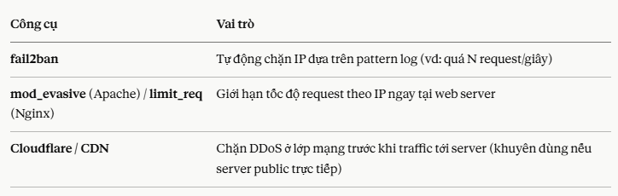

Ví dụ cấu hình limit_req trên Nginx (giới hạn 10 request/giây mỗi IP):
===================================================================
limit_req_zone $binary_remote_addr zone=one:10m rate=10r/s;

server {
location / {
limit_req zone=one burst=20 nodelay;
}
}
================================================================

